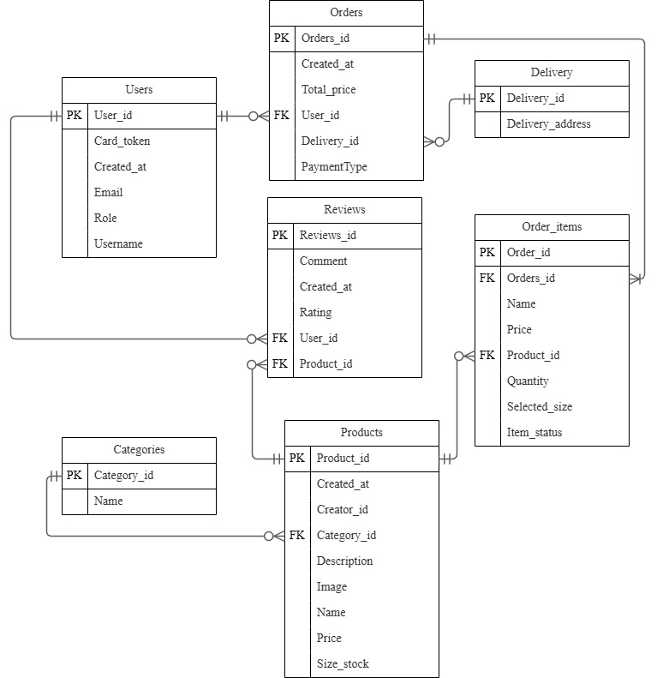

ФИО

Подпись

Дата

Разраб.

Провер.

Н. контр.

Утв.

*Ероховец И.А.*

*Уласевич Н.И.*

*.*

*Жиляк Н.А..*

*Логическая схема базы данных*

*БГТУ 04.00.ГЧ*

Лит.

Лист

Листов

1

1

**У**

*-, 2025*